Titolo

Veroli, 20 giugno 2016
Il video appena visionato (L’ABC Sovvenire 5 minuti) ci ha fornito un quadro sintetico del sistema di sostegno e delle sue caratteristiche essenziali all’interno del quale la Chiesa italiana opera dal 1985 ad oggi.
Un sistema di sostegno quindi basato su due pilastri fondamentali, le firme dell’8xmille e le offerte libere e deducibili per il sostentamento del clero. Due pilastri che hanno caratteristiche tecniche diverse ma anche che implicano un tipo di partecipazione e di vicinanza diversa. Se l’8xmille è una firma gratuita, le offerte prevedono un esborso di denaro diretto e quindi implicano una partecipazione convinta alla vita della Chiesa, un sostegno di alto valore simbolico che rende i donatori “corresponsabili” del sostegno alla Chiesa.
Anche sulle modalità di “donazione” ci sono aspetti che divergono, la firma si appone quasi a “corollario” della dichiarazione fiscale che spesso viene effettuata presso un commercialista o un CAF. Quando invece la firma non è “abbinata” alla dichiarazione fiscale obbligatoria – è questo il caso di tutte quelle persone che detengono il modello fiscale CU che non hanno obbligo di dichiarazione – ecco che la partecipazione scende quasi a zero. Infatti secondo i dati a nostra disposizione i detentori di CU che partecipano alla firma sono davvero pochissimi. La scusante è che la procedura per firmare è davvero molto articolata, soprattutto da quando il CU non viene più inviato a casa da parte dell’ente pensionistico. Su questo il Servizio Promozione della CEI ha pensato ad alcune iniziative per stimolare, attraverso le parrocchie, la firma da parte di pensionati e giovani al primo impiego.
Prima di vedere alcuni dati, tanto per inquadrare l’andamento storico di questi due strumenti e collocarli nel tempo che stiamo vivendo, vorrei sottolineare una caratteristica direi rilevante dell’8xmille che è mutata negli ultimi anni.
Ovviamente anche chi sostiene la Chiesa attraverso la firma dell’8xmille spesso lo fa con convinzione e vicinanza, ma non è necessariamente sempre così. Mi spiego meglio, negli ultimi dieci anni abbiamo assistito ad un cambio di tendenza: se prima la firma 8xmille dipendeva quasi unicamente dalla propria appartenenza religiosa, dalla propria fede, oggi è sempre meno vero. Si sono aggiunti altri valori che guidano le persone a scegliere Chiesa cattolica o altri destinatari dell’8xmille. La firma sta diventando sempre più un “giudizio sull’operato della Chiesa”. La scelta di ciascun contribuente dipende sempre più dal giudizio che ciascuno di noi si forma in base a quanto detto o fatto dal proprio parroco, dal proprio vescovo o dai vertici ecclesiali, da quanto letto sui media e altro.
Questo cambiamento di prospettiva è un fenomeno derivante soprattutto dal grado di istruzione medio che nel nostro paese sta avendo un’impennata negli ultimi decenni. I trentenni di oggi sono in media molto più istruiti di quanto lo erano i trentenni negli anni ‘80 o ’90. L’aumento dell’istruzione fa aumentare anche la capacità critica di ciascun individuo che ricerca più informazioni e soprattutto si aspetta più informazioni, si aspetta una comunicazione orizzontale da pari a pari, non più dall’alto in basso, si aspetta un dialogo, una Chiesa che lo “venga a trovare a casa”, non che aspetta una eventuale visita. La campagna Chiedilo a loro riflette questo cambio di paradigma. Per comunicare con efficacia non bastano più messaggi calati dall’alto che il pubblico deve assorbire passivamente, ma bisogna instaurare un dialogo. La campagna Chiedilo a loro, con tutti i gli evidenti limiti nell’instaurare un reale dialogo, è però un passo molto apprezzato verso quella direzione.
La firma è diventata quindi un vero e proprio referendum annuale sull’operato della Chiesa, su come viene percepita la sua azione da parte dei fedeli e non. Sappiamo dalle ricerche che portiamo avanti continuamente che non sono certamente solo i fedeli praticanti o i fedeli in generale a firmare per la Chiesa ma anche quanti ne apprezzano l’azione. Nel grafico l’andamento dal 1993 ad oggi di un indagine sul giudizio dell’operato della Chiesa. Fra questo grafico e le firme a favore della Chiesa c’è una correlazione molto alta.

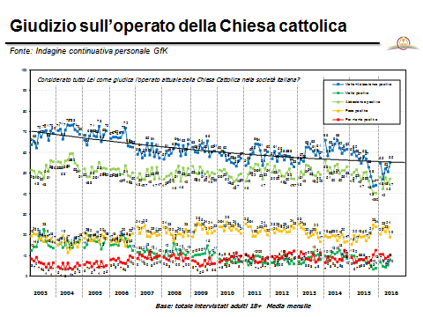

In sostanza oggi la Chiesa non gode più della “fiducia incondizionata” degli italiani, anche se gode di una fiducia “potenziale” molto alta, fiducia potenziale che va resa appunto concreta ogni anno con la firma. Nel grafico successivo la fiducia di cui gode la Chiesa rispetto ad altre “istituzioni”.

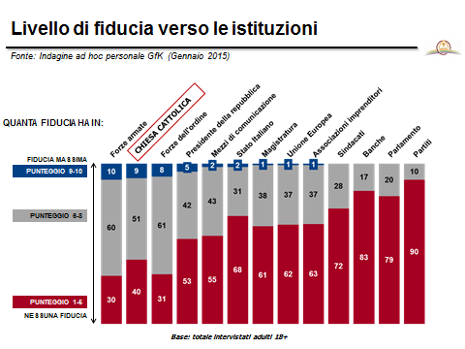

Vediamo alcuni dati. Sul versante 8xmille, i dati pubblicati all’ultima assemblea generale della CEI vedono un incremento delle scelte a favore di Chiesa cattolica dello 0,65% (da 80,27 a 80,92%) seppur si tratti di un dato positivo, va ricordato che è riferito alle dichiarazioni fiscali del 2013, periodo forse influenzato positivamente dall’elezione di Papa Francesco. Gli accadimenti degli anni successivi 2014-2016 (ad es. scandalo Vatileaks 2, Relazione Corte dei conti sull’8xmille, scandali su uso improprio dei fondi 8xmille) potrebbero rivedere al ribasso le firme a nostro favore dei prossimi anni.
D’altro canto, a sostenere le firme, lavorano sia la campagna di rendiconto Chiedilo a loro che, a detta delle ricerche, è estremamente efficace e apprezzata da critica e pubblico, sia la trasparenza in materia di gestione applicata dalle Chiese locali.
Vediamo nei grafici successivi alcuni dati sull’8xmille nazionale e regionale.

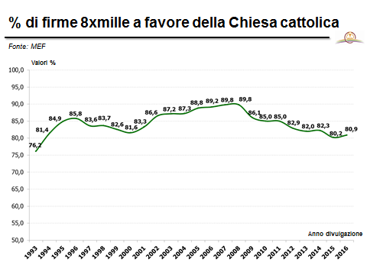
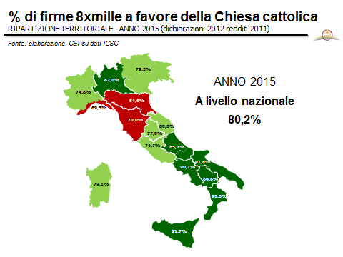
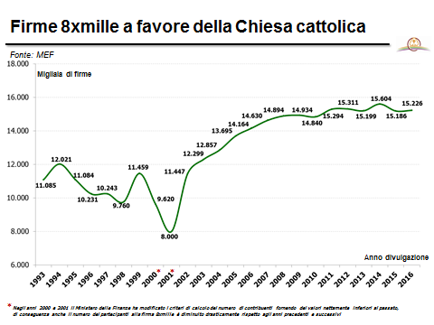
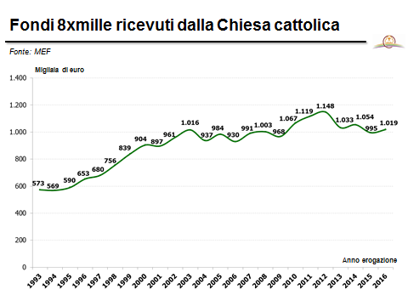

Di seguito il confronto fra l’andamento delle firme Italia e Lazio
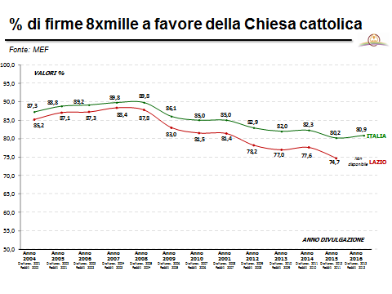

Passiamo ora al secondo pilastro del sostegno alla Chiesa. Le offerte per il sostentamento del clero. Qui la raccolta è in calo di circa l’8%, passando da 10,5 a 9,7 milioni di euro con circa 13mila offerte in meno. Fra le cause certamente la crisi economica che imperversa ed un certo disinteresse nella promozione a livello diocesano e parrocchiale. Ciononostante, l’andamento in calo delle offerte è evidente anche nel lungo periodo, antecedente anche alla crisi, come si vede dai grafici seguenti.

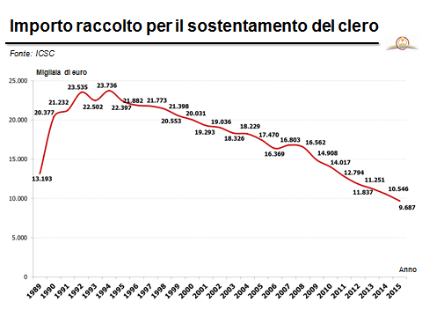

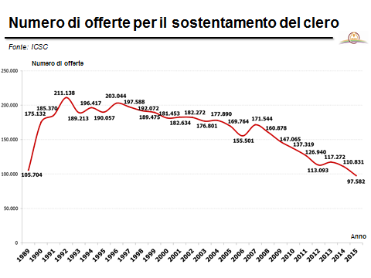
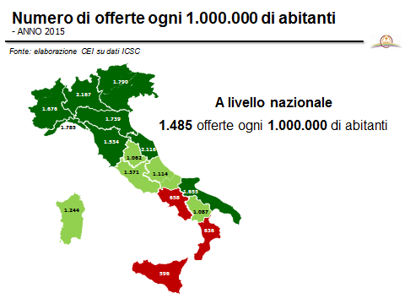

Di seguito gli importi raccolti a livello regione Lazio:
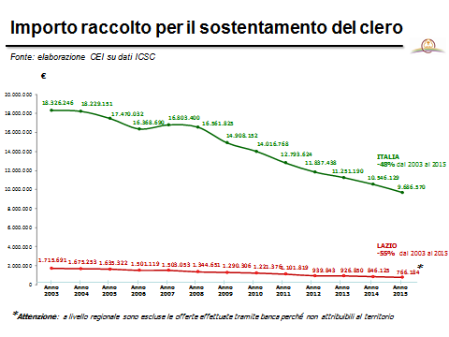
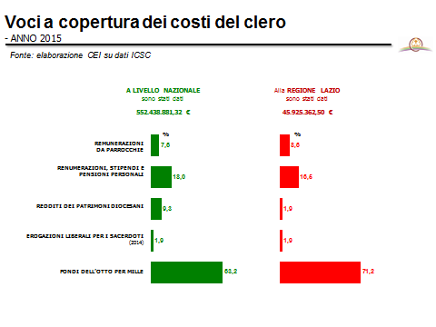
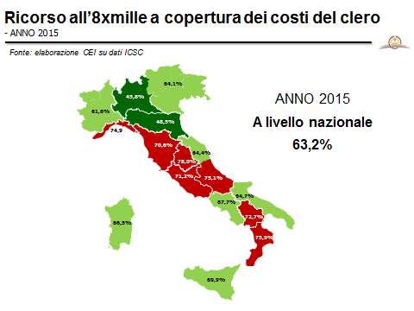

Ricordiamo che le offerte per il clero, seppur numericamente non siano comparabili con l’8xmille (10 milioni rispetto a 1 miliardo di euro, sono poca cosa) sono estremamente importanti sia a livello simbolico che “politico” per i rapporti in seno alla Commissione Paritetica Stato-Chiesa. Perché sono importanti anche a livello di relazioni “politiche”? Sappiamo che i due pilastri del sostegno 8xmille e offerte per il clero sono vasi comunicanti e laddove il fabbisogno per il clero non si riesce a coprire con le varie voci che vi confluiscono, interviene “ad integrazione” l’8xmille. Il verbo “integrare” è parte di un concetto inserito nella normativa che prevede appunto per l’8xmille una funzione integrativa sulle offerte. Oggi l’8xmille copre oltre il 60% del fabbisogno del clero; mentre le offerte deducibili coprono circa il 3% del fabbisogno. Il verbo “integrare” è quindi facilmente attaccabile. Ovviamente poter portare alla parte statale delle offerte in salute che riescono a coprire ben più del 3% sarebbe estremamente importante.

E’ un concetto ormai condiviso che l’estremo successo dell’8xmille abbia frenato le offerte deducibili e prodotto una certa ignavia generalizzata in tema di promozione del sostegno economico negli ambienti ecclesiali, tanto da considerare il flusso finanziario derivato dai fondi come automatico e immutabile. Una caratteristica delle offerte in questione è che sono rivolte a tutti i sacerdoti, non a qualcuno in particolare, e si versano all’Istituto Centrale di Roma, possono risultare relativamente “fredde” (anche se con un alto valore ecclesiale) rispetto ad un’offerta brevi manu.
Spesso ricorre l’obiezione “perché dovrei sostenere i sacerdoti quando c’è già l’8xmille”? Certo senza il tempo di approfondire la questione, non è facile rispondere in maniera immediata e convincente. Senza scomodare i valori della corresponsabilità economica si potrebbe dire che essendo i pilastri del sostegno economico comunicanti, ogni euro donato al sostentamento clero, libera un euro che si può destinare alle altre due voci previste dalla legge 222/85, le esigenze di culto e la carità.
In generale possiamo dire che il flusso di denaro che giunge alla Chiesa annualmente, è comunque sostanzioso e per il momento non desta preoccupazione. La desta senza dubbio l’atteggiamento, probabilmente inconscio, che questo flusso sempre crescente ha provocato. Sia attraverso delle indagini ad hoc che per esperienze dirette possiamo affermare che molte delle nozioni più basilari del Sovvenire siano sconosciute ai fedeli e spesso trascurate da parte dei sacerdoti. Anche a livello di formazione del clero e dei seminaristi, le tematiche del Sovvenire sono raramente incluse.

Vediamo alcuni dati. Dal primo si deduce che tutto sommato i sacerdoti conoscano sufficientemente il sistema di sostentamento nel clero (non abbiamo dati invece su 8xmille).

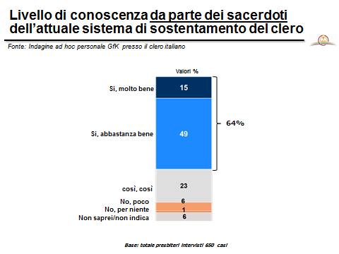
Poi abbiamo chiesto ai sacerdoti quale sia la conoscenza del sostentamento clero da parte dei fedeli. Vediamo risultati opposti, ne consegue che i sacerdoti non parlano di come si sostentano e quindi non promuovono le offerte.
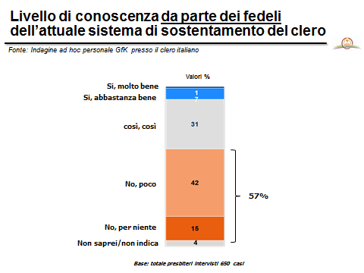

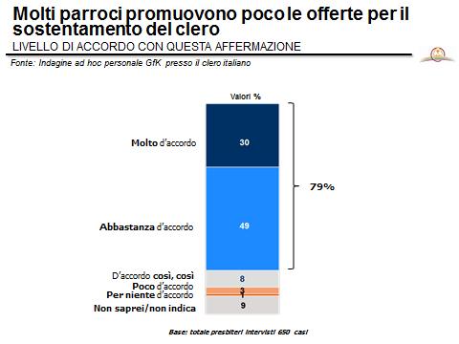

E qui le motivazioni più frequenti date dai sacerdoti

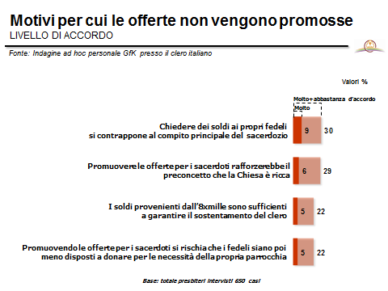

Abbiamo parlato di 8xmille e offerte per il clero e le loro caratteristiche principali sotto vari aspetti. Vediamo ora perché è importante parlare di Sovvenire con chiarezza e soprattutto trasparenza.

Da quanto esposto risulta evidente come la tematica economica non sia importante solo dal punto di vista contabile quanto per i risvolti che da un approccio scorretto all’uso del denaro possano derivare.
Il tema è importante per la vita della Chiesa non per l’eventuale diminuzione delle risorse cui probabilmente andremo incontro, ma per l’approccio che esso può o non può generare nei presbiteri e per il giudizio che i fedeli si formano sull’operato della Chiesa stessa.
Prima di tutto fughiamo un dubbio. La gente vuol sentir parlare di denaro ed economia accostato alla Chiesa? SI la gente è estremamente favorevole a che si parli di denaro e dell’uso delle risorse con trasparenza. Dal grafico vediamo che uno dei mali che contaminano la Chiesa secondo l’opinione pubblica, è rappresentato proprio dal denaro (uso scorretto) e dagli scandali economici. Notate fra l’altro l’impennata fra il 2015 ed il 2016.

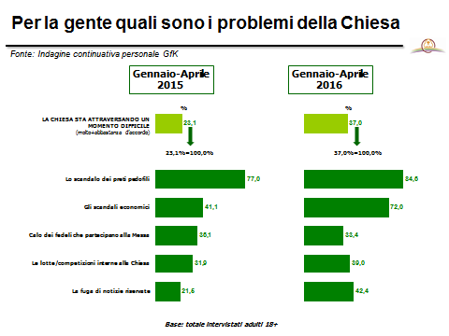

Fra l’altro questi sono temi ricercati con attenzione anche dalla stampa, con finalità non proprio costruttive.

Visto l’interesse della gente, è ancor più importante insistere sulla trasparenza, che era già presente in qualche forma nella legge istitutiva del meccanismo dell’8xmille. Infatti la CEI è obbligata annualmente ad inviare allo Stato un rendiconto nel quale esplicita la ripartizione dei fondi 8xmille nelle varie voci previste dalla legge oltre al dettaglio di assegnazione alle varie diocesi. Allo stesso modo le diocesi inviano un rendiconto annuale alla CEI. Ovviamente la pubblicazione di un rendiconto non necessariamente implica che sia soddisfatta la domanda di trasparenza da parte della gente. Ad esempio pubblicare il rendiconto 8xmille solo sul bollettino diocesano non vuol dire che un’ampia parte della popolazione diocesana lo veda.
Allora è importante passare da una trasparenza eventualmente burocratica ad una trasparenza attiva, che riesca a comunicare effettivamente le entrate, le uscite, gli utilizzi dei fondi.
Tra l’altro le ricerche supportano la convinzione che la trasparenza sia utile nel miglioramento del giudizio. Di seguito alcuni grafici sulla relazione tra trasparenza e giudizio positivo sull’operato della Chiesa e l’effetto della trasparenza sulle donazioni

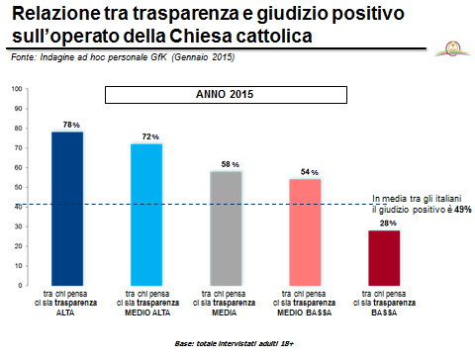
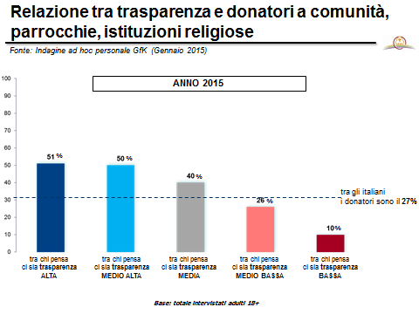
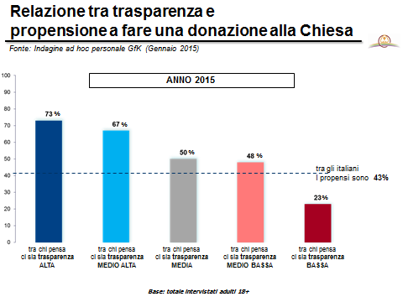

Questo grafico invece mostra come la percezione della trasparenza nella chiesa locale sia ancora bassa e grossomodo invariata negli ultimi anni.
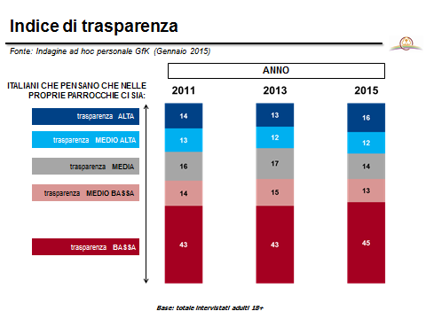

Il Servizio Promozione da qualche anno ha pubblicato quello che crediamo sia un buon esempio di trasparenza al passo con i tempi: una mappa dell’8xmille interattiva e geo-localizzata. Al momento sono presenti oltre 11mila interventi, che non rappresentano però la totalità degli interventi resi possibili grazie ai fondi. Infatti il risultato è stato ottenuto solo grazie ai contatti diretti con le diocesi da una parte e ai dati degli uffici CEI per l’edilizia di culto e beni culturali e la Caritas Nazionale dall’altra. La presenza di più o meno dati su determinate diocesi è dipeso unicamente dal flusso di comunicazione che siamo riusciti a instaurare. (www.8xmille.it).

La mappa che vedete è nata con l’idea, con l’obiettivo di lungo periodo di affidare a ciascuna diocesi la gestione e quindi l’arricchimento di ciascun “ritaglio” di mappa. Fino ad arrivare ad una mappa cosiddetta user generated contents ovvero dai contenuti generati dagli utenti (le diocesi). Si può annoverare sotto la voce trasparenza anche la campagna Chiedilo a loro, il periodico Sovvenire, i vari video prodotti per il web e per i social network o gli articoli prodotti dai settimanali diocesani della FISC in accordo con il Servizio CEI.
In conclusione vorrei evidenziare che all’ultima assemblea generale della CEI sono stati approvati alcuni criteri in tema di rigore e trasparenza nell’elargizione di contributi con fondi provenienti dall’8xmille. Il documento è in fase di promulgazione e sarà reso pubblico a breve, un passo decisamente importante, approvato dai vescovi all’unanimità.

Infine alcuni consigli pratici su come migliorare la trasparenza e quindi la promozione

- insistere affinché la gestione dei fondi sia sempre più trasparente anche a livello diocesano e parrocchiale migliorando la visibilità del bollettino diocesano e dei bilanci parrocchiali spingendo per una trasparenza più attiva e visibile (ad es. spazio sul sito diocesano della mappa 8xmille, cfr. www.8xmille.it ).
- Valorizzare la rete territoriale del Sovvenire, verificando che sia assegnato il budget al Servizio Promozione diocesano, e che sia effettivamente sentito l’incaricato in occasione dell’assegnazione dei fondi e stimolando i parroci alla nomina dei referenti parrocchiali del Sovvenire (cfr. determinazioni di Collevalenza).
- Stimolare i rettori dei seminari ad inviare i seminaristi del V e VI anno all’annuale Campus di formazione al Sovvenire che si tiene nei pressi di Roma la prima settimana di settembre.
- Proporre interventi o momenti di formazione al Sovvenire (ad es. nell’ambito della formazione permanente del clero) sia a carattere regionale che diocesano. Il Servizio ed il sottoscritto siamo a disposizione.

***

Ora affrontiamo il tema di alcune criticità vere o presunte emerse negli ultimi anni e l’informazione e la disinformazione che si fa soprattutto in merito di 8xmille.

Ripartiamo commentando brevemente la relazione della Corte dei conti intitolata Destinazione e gestione dell’8 per mille: le misure consequenziali finalizzate alla rimozione delle disfunzioni rilevate.
La relazione pubblicata nel 2015 consta di un centinaio di pagine nelle quali focalizza la maggior parte delle attenzioni alla parte di gestione statale evidenziando una serie di problematiche. La relazione si spinge però anche a evidenziare alcune “disfunzioni” inerenti la parte Chiesa cattolica. Di seguito sintetizzerò alcuni punti della nota pubblicata dal prof. Venerando Marano, direttore dell’osservatorio giuridico legislativo della CEI e membro della Commissione Paritetica.

Le critiche mosse sono sostanzialmente:
- La problematica delle scelte non espresse. La critica verte sulla redistribuzione proporzionale alle scelte espresse anche di quelle non espresse. In altri termini: dei 41 milioni di contribuenti, 19 milioni (46%) firmano, 22 milioni (54%) no. Dei 19 milioni di firmatari, 15 milioni (81%) firmano per la Chiesa, 2,5 milioni per lo Stato. Le risorse vengono distribuite tutte rispetto alle percentuali dei firmatari, quindi alla Chiesa va l’81% dell’8xmille dell’IRPEF. La relazione suggerisce che alla Chiesa vada solo il 36% dei fondi, ovvero i 15 milioni di scelte espresse sui 41 milioni dei contribuenti. In realtà il principio democratico scelta dal legislatore è quello delle elezioni politiche, dove si assegnano tutti i seggi a prescindere dei votanti effettivi. Nella relazione si chiede di assegnare i fondi in base alle scelte espresse e le non espresse di farle rientrare nel bilancio dello Stato, che però è nella lista dei destinatari, non è “terzo”. Paradossale, quando per lo stato han firmato solo 2,5 milioni di persone. Fondamentale l’aver inserito nel calcolo anche i CUD (pensionati senza obbligo di dichiarazione), sostanzialmente esclusi dalla partecipazione. La partecipazione fra i modelli fiscali 730 e Unico è altissima, fra i CU(D) è quasi a zero.
- L’aumento dei fondi a disposizione delle confessioni religiose. I fondi vengono definiti eccessivi, senza che sia esplicitata la motivazione per definirli tali. Dice Marano: Le affermazioni contenute nella Relazione circa l’entità del finanziamento - che non solo evocano l’attivazione da parte statale delle procedure di revisione del sistema ma si spingono fino a ritenere in parte venute meno le ragioni che giustificano tale sistema - presentano profili problematici e in talune formulazioni risultano esorbitanti. Tra l’altro, il prof. Marano ricorda che il sistema dei rapporti fra Stato e Chiesa vigente in Italia, fondato su precise garanzie di rango costituzionale e pattizio, non sono di competenza dei giudici contabili della Corte dei Conti. Il luogo dedicato è la Commissione Paritetica dove è emerso nel corso degli incontri periodici un generale consenso e apprezzamento dell’azione della Chiesa italiana.
- La scarsa pubblicizzazione delle risorse erogate alle confessioni religiose.
- Il ricorso alle campagne pubblicitarie. Quella della CEI è definita “martellante”.

Nel suo intervento al convegno del Sovvenire Marano sottolineava come seppur non ci siano evidenze di cambiamenti immediati, che possono scaturire sostanzialmente solo dalla Commissione Paritetica, il “livello di attenzione” sulla materia si sta alzando con un conseguente mutato approccio interpretativo alla norma (es. esigenze di culto e pastorale e tipologie di intervento con i fondi 8xmille).

Come dicevo in precedenza un ruolo chiave ce l’hanno i media che spesso insistono in titoli scandalistici cercando di soddisfare quegli interessi che fedeli e non effettivamente hanno. Titoli alla ricerca della verità come il codice deontologico richiederebbe, con l’approfondimento ed il controllo delle notizie, ma con la malizia di trasmettere ai lettori e spettatori la pietra dello scandalo.
Alcuni titoli: “Ecco dove vanno a finire i soldi dell’8xmille!” In realtà è tutto pubblicato sul sito 8xmille.it, nulla di segreto o introvabile per un giornalista diligente.
“Solo il 20% in carità”. In realtà è il 27, anche questo è un dato pubblico, ma le altre destinazioni affatto “sottratte” alla carità ma utilizzate per esigenze di culto, che è una denominazione forse poco felice ma non vuol dire mica spese per incenso e candele come ricordava Mons. Galantino recentemente, ma fondi per il restauro delle migliaia di chiese fatiscenti in Italia che sono un patrimonio culturale, oppure aiuto alla formazione al lavoro per i giovani come fa il progetto Policoro, oppure nuove chiese laddove la gente le chiede. Spesso le strutture restaurate sono sede di opera caritatevole. Oppure i fondi per il sostentamento del clero, molti titolo vogliono far passare quella quota come uno “spreco” mentre il ruolo dei sacerdoti e la loro presenza capillare fra la gente e sul territorio è apprezzatissima. La gente è molto propensa a donare per sostenere i sacerdoti. Fra l’altro i sacerdoti sono spesso al centro delle opere di carità, sono i motori che le fanno funzionare.
“La Chiesa cattolica si è aggiudicata circa l’82 per cento del tesoro, a fronte di solo un 38 per cento di reali indicazioni ricevute”.
Espresso: proposta di legge chiede che la parte non direttamente destinata dal contribuente vada invece allo Stato, che se la dovrebbe tenere, «per finalità sociali». Allo Stato? E perché? Non è forse lo Stato uno dei destinatari, che ha ricevuto il 14% delle preferenze contro l’82% della Chiesa? 2 milioni contro 15…Eppure analisi di questo tipo non se ne vedono nei giornali. Basta il titolo che spesso forma un’opinione al lettore ignaro.
Piccoli esempi di come a volte - perché non si fa per bene il proprio mestiere controllando le fonti, o in maniera dolosa - la comunicazione può alterare la verità.

Recentemente in accordo con la Segreteria Generale della CEI abbiamo pensato ad un progetto per incentivare la formazione al Sovvenire fra le parrocchie (o diocesi). Abbiamo stanziato un budget di 1000-2000 euro per le parrocchie che organizzino eventi di formazione al Sovvenire. Ovviamente ci sono dei criteri ed un procedura per richiedere i fondi. Per chi volesse approfondire ho fotocopia del documento qui, oppure andare sul sito Sovvenire.it sezione news o può scrivere al sottoscritto. Ovviamente eventuali estensioni ad eventi diocesani, di formazione del clero sono oltre che possibili auspicabili.

Matteo Calabresi
Responsabile

